Estudio de prefactibilidad de un relleno sanitario en Tepic-Nayarit
Pre-feasibility study of a sanitary landfill in Tepic, Nayarit

Hernández Rosales Irma Paz
Universidad Autónoma de Nayarit, México
paz.hernandez@uan.edu.mx

Ibarra Rodríguez Diana
Universidad Autónoma de Nayarit, México
hera_dir@hotmail.com

Resumen
El caso de estudio de la presente investigación es la ciudad de Tepic en el estado de Nayarit. Tras monitorear y determinar la gestión integral de los residuos sólidos en el vertedero el Iztete, se establecieron varios objetivos:
- Realizar un diagnóstico del vertedero el Iztete.
- Estudiar la caracterización física del vertedero.
- Realizar un estudio de prefactibilidad económica del relleno sanitario.
Dichos resultados indicaron la factibilidad de reciclar plásticos, vidrio, aluminio, papel y cartón. El estudio de prefactibilidad económica contempló el diseño de ingeniería de un relleno sanitario, incluyendo la planta de tratamiento de RSU. La base principal para el diseño fue la topografía del terreno y el cálculo de vida útil del relleno sanitario. El estudio demostró la viabilidad de recuperar y vender los materiales reciclados, generando ganancias anuales de aproximadamente seis millones de dólares.
Palabras clave: basura, caracterización física, evaluación económica, diseño arquitectónico, vertedero.

Abstract
The case of the present research study is the city of Tepic in Nayarit State. After monitoring and determining the integral management of solid waste in the landfill El Iztete, several objectives were established:
- A diagnosis of the Iztete Weir.
- Study the physical characterization of Weir.
- A study of economic feasibility of the landfill.
These results indicate the feasibility of recycling plastic, glass, aluminium, paper and cardboard. The economic feasibility study looked at engineering design of a landfill, including the Urban Solid Waste (RSU) treatment plant. The main base for the design was the topography of the terrain and the calculation of service life of the landfill. The study showed the feasibility of recovering and sell recycled materials, generating approximately six million dollar annual profit.

Key words: waste, physical characterization, economic evaluation, architectural design, landfill.

Fecha recepción: Mayo 2015 Fecha aceptación: Noviembre 2015

Introducción
En sus inicios, la humanidad generaba residuos biodegradables con alto grado de descomposición, de manera que la naturaleza podía conservar su equilibrio. Poco a poco, con la llegada de nuevas tecnologías y maquinarias se fueron generando residuos no biodegradables que han amenazado la capacidad de autodepuración de la naturaleza y, en consecuencia, creado la necesidad de un control que disminuya su impacto negativo (Bernard, 1999).
El sistema de manejo de residuos sólidos de la mayoría de los Municipios del Estado de Nayarit consiste en los subsistemas de barrido manual, recolección y disposición final. Actualmente cuenta con 22 sitios de disposición final, de los cuales solo tres cumplen con la NOM-083-SEMARNAT-2003, en cuanto a restricciones de ubicación, construcción y operatividad; dichos sitios se ubican en los municipios de Bahía de Banderas, Compostela y Jala, correspondiendo a este último el relleno sanitario regional integrado por los municipios de Ahuacatlán, Ixtlán del Río y Jala. La clasificación del sitio de disposición final del municipio de Tepic es de tiradero a cielo abierto (SEMARNAT, 2010).
La gestión de los RSU en la ciudad de Tepic está a cargo del Ayuntamiento, el cual tiene serias carencias técnicas, operativas y de gestión, además de limitaciones en cuanto a la disponibilidad de recursos, equipamiento e infraestructura. Esto ha llevado al Ayuntamiento a un permanente estado de quiebra técnica y económica. Para superar esta situación, es urgente reformular el sistema de gestión de RSU y hacerlo más eficiente, reducir los costos de operación y generar recursos adicionales para el Ayuntamiento. El punto de partida para la reformulación del sistema de gestión es contar con información confiable y actualizada sobre las características de los RSU generados en la ciudad de Tepic.
Tepic es la ciudad más importante del estado de Nayarit, una zona urbana donde predomina la economía del sector terciario, con diferentes niveles socio-económicos. La producción de los RSU en la ciudad es un serio problema ambiental, ya que ha aumentado de 300 ton en 2003 a 600 ton en 2011 y se espera que aumente a 800 ton en 2015 (DAP, 2010). Su población asciende a 380 249 habitantes (INEGI, 2010).
Este trabajo de investigación ofrece información técnica y económica necesaria para corroborar la viabilidad de construcción de un relleno sanitario en el lugar de disposición final de los RSU, que actualmente se depositan en el sitio denominado El Iztete, localizado en la ciudad de Tepic.

MATERIAL Y MÉTODOS
La metodología consistió en cuatro etapas importantes:
I. Diagnóstico de las condiciones actuales del servicio de disposición final: donde se incluye la metodología para la caracterización física y química de los Residuos Sólidos Urbanos.
II. Evaluación y selección del sitio para el relleno sanitario.
III. Propuesta de un diseño arquitectónico con base en la etapa I y II.
IV. Evaluación económica del proyecto.

Etapa I. Diagnóstico de las condiciones actuales del servicio de disposición final.
Con la intención de contar con información específica que permita medir la efectividad de la demanda del servicio de limpia y conocer el tipo y cantidad de residuos que se recolecta en el vertedero el Iztete de la Ciudad de Tepic, Nayarit, se procedió a realizar un muestreo aleatorio para determinar la generación per cápita de residuos sólidos urbanos, así como la caracterización y cuantificación de los mismos. La figura 1 muestra la metodología de la caracterización física de los RSU. A continuación se describen las etapas:
A) La cuantificación y caracterización de los residuos sólidos totales se realizó conforme a la normatividad mexicana vigente (SECOFI 1985 I, II, III), con un muestreo aleatorio.
B) Muestreo y clasificación física
Se seleccionó una muestra representativa para la caracterización por el método de cuarteo según la Norma Oficial Mexicana NOM-AA-015 (SECOFI, 1985 I). La muestra total para cuarteo fue de 8000 kg y la muestra para caracterización fue de 52.5 kg. De la muestra para caracterización se seleccionaron los subproductos de acuerdo con la clasificación de Gallardo (2006). La muestra obtenida en el sitio se trasladó a los espacios de la Universidad Autónoma de Nayarit y sobre una superficie limpia y cubierta con bolsas de polietileno se procedió a la clasificación física y a la caracterización química. Se realizaron diferentes cribados y los residuos se clasificaron en categorías, describiéndose cada uno de los componentes individuales que constituyen la muestra de RSU en masa, y su distribución relativa en porcentajes en peso.

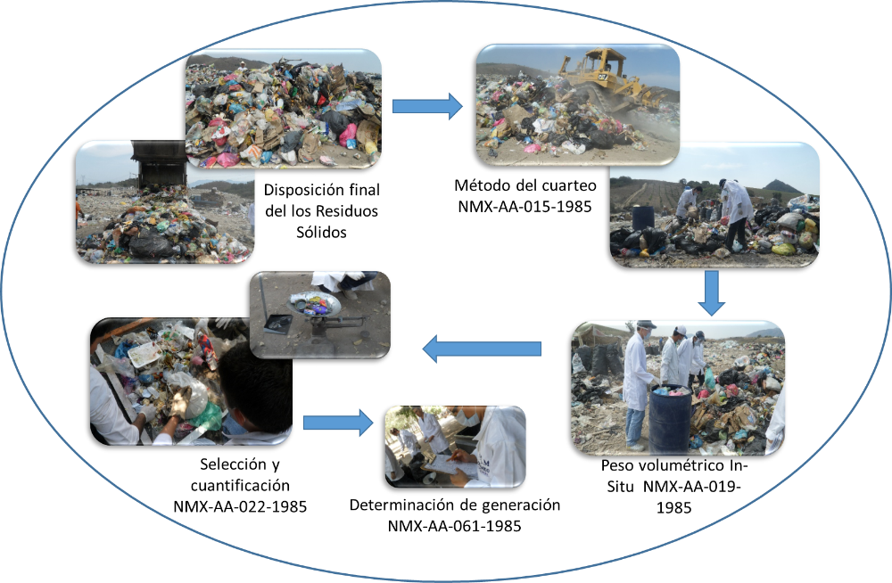
FIGURA 1. Metodología de la caracterización física de los RSU

Etapa II. Evaluación y selección del sitio para el relleno sanitario: en esta etapa se evaluó la morfología del terreno y la vida útil del relleno sanitario.
- La delimitación del terreno fue cartografiada por medio de un GPS (Sistema Satelital de Posicionamiento), mediante lo cual se obtuvo la morfología y las elevaciones que lo conforman.
- La vida útil del relleno sanitario se estimó utilizando las ecuaciones descritas (Sandoval, 2011; Jaramillo, 2002).

Etapa III. El modelo arquitectónico se diseñó con respecto a los resultados obtenidos en la caracterización física y la vida útil del relleno sanitario (Ibarra Rodríguez y Rentería Cataño, 2012).

Etapa IV. Evaluación económica (Ibarra Rodríguez y Rentería Cataño, 2012). El primer paso para evaluar económicamente el relleno sanitario fue elaborar los siguientes supuestos:
- La estructura de costos y la evaluación del proyecto se hacen en dólares estadunidenses.
- El 100 % de la inversión del capital se realiza desde el inicio.
- Los gastos futuros de operación y mantenimiento para la planta de tratamiento de Residuos Sólidos se incrementan con respecto a la inflación en 4.5 % anual, de acuerdo al Banco de México (México, 2013).
- Se calcula el flujo de caja del proyecto: Valor Presente Neto y la Tasa Interna de Retorno por medio de las ecuaciones 1 y 2.

RESULTADOS Y DISCUSIÓN
La generación típica máxima de residuos sólidos en El Iztete, según el estudio realizado, asciende a 414.5 ton/ día. En la figura 2 se muestra la distribución en porcentaje en peso de los subproductos por tipo de los RSU. Con respecto a la generación per cápita, se consideró una población de 380 249, con la cual fue de 1.09kg/ per-cápita.
ETAPA I. La caracterización física se realizó para tres niveles socioeconómicos (alto, medio y bajo), notándose variación en la tipología de los residuos. La figura 2 muestra el resultado de la composición física de los RSU.

FIGURA 2. Composición física de los RSU

En los resultados de la caracterización física de los RSU, los componentes y porcentajes de las 16 categorías principales fueron: restos de comida y poda; celulosa sanitaria; papel y cartón; plásticos; vidrio; tetra pack; madera; calzado; textiles; goma, caucho y cuero; metales, RP (residuos peligrosos); tierra, cenizas y cerámica; y otros. También se representan las sub-categorías como los plásticos PET, PEAD o HDPE, PVC o V, PEBD o LDPE, PP, PS, envolturas, bolsas, desechables y otros plásticos que pueden ser importantes para futuras aplicaciones como programas de separación selectiva en el origen, y un potencial para el mercado del reciclaje. Los resultados obtenidos determinan alternativas que pueden mejorar la gestión integral de RSU. La materia orgánica representa la mayor generación de residuos con una aportación del 37.56 %. El volumen de los residuos orgánicos es significativo y existe la necesidad urgente de tratarlos y dar un manejo sostenible para su disposición final.
La suma de las subcategorías de plásticos con 10.9 % contribuye significativamente a la producción, el volumen y espacio en la disposición final de los residuos, sin embargo, la mayoría de estos podrían ser reciclados en una planta de transferencia. Por otra parte, la categoría de residuos correspondientes a celulosa sanitaria (pañales, toallas y compresas sanitarias, en general) representa el tercer lugar de producción con 13.88 %, este tipo de material es compatible con todas las opciones de manejo de residuos: en los rellenos sanitarios, para el reciclaje, como compostaje e incineración. Las categorías de menor aportación de porcentajes, pero que son significativas para el reciclaje, fueron: papel y cartón con 11.03 %, vidrio con 5.22 %, metales con 2.74 %, tetra pack con 0.92 %, madera, calzado, textiles, goma, calzado con 17.75 %, etcétera.
ETAPA II. La zona de estudio se encuentra al noroeste del municipio de Tepic, en el Ejido H. Casas. El terreno está comprendido de una zanja natural, la cual servirá como base para el arranque del relleno sanitario como muestra la figura 3. Se determinó un área total de 82 874 m².

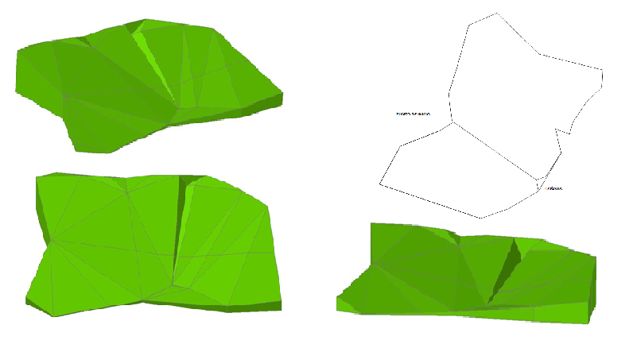

FIGURA 3. Morfología del terreno
La vida útil del relleno sanitario se obtuvo a partir de las 414.5 toneladas de Residuos Sólidos que se generan diariamente en la Ciudad de Tepic, de los cuales 37.56 % corresponde a materia orgánica; dicha materia orgánica va a ser recuperada para la generación de biogás. El 30.81 % son materiales recuperables que se van a separar antes de entrar al proceso del relleno sanitario, mientras que 31.63 % son los residuos que ya no es posible recuperar, por lo que serán sepultados en el relleno. La vida útil del relleno es de 10 años y estará operando los 365 días del año. Del área total del terreno el resultado muestra que se requiere un área de 22 243.88 m² y 7 metros de profundidad, quedando la posibilidad de ampliar el área de relleno hasta 5 años más. La capacidad del área debe ser suficientemente grande para permitir su utilización durante un periodo igual o mayor a cinco (5) años, a fin de que su vida útil sea compatible con la gestión, los costos de adecuación, instalación y las obras de infraestructura (Sandoval, 2011).
La vida útil del sitio depende de diversas variables, como: el volumen disponible del mismo, la cantidad de residuos sólidos a disponer y el método de operación. Para la investigación y el cálculo fueron tomados en cuenta dichos factores. Ver la tabla I.

TABLA I. Área total requerida durante la vida útil del relleno sanitario
Años | Desechos sólidos (kg/día) | Área total (A_{T} en m²)
1 | 121 821 | 20 338.46
2 | 123 039.01 | 20 541.85
3 | 124 269.60 | 20 747.27
4 | 125 512.09 | 20 954.74
5 | 126 767.42 | 21 164.29
6 | 128 035.09 | 21 375.93
7 | 129 315.44 | 21 589.69
8 | 130 608.60 | 21 805.58
9 | 131 914.68 | 22 023.64
10 | 133 233.83 | 22 243.88

Etapa III. En el diseño arquitectónico, la distribución comprenderá 2 secciones (I y II). La figura 4 muestra la sección I denominada la Planta de Tratamiento de Residuos Sólidos, ubicada al noreste y con un área de 2 985 m². Asimismo, se ubica la sección II denominada área de relleno con una superficie de 22 243.88 m².

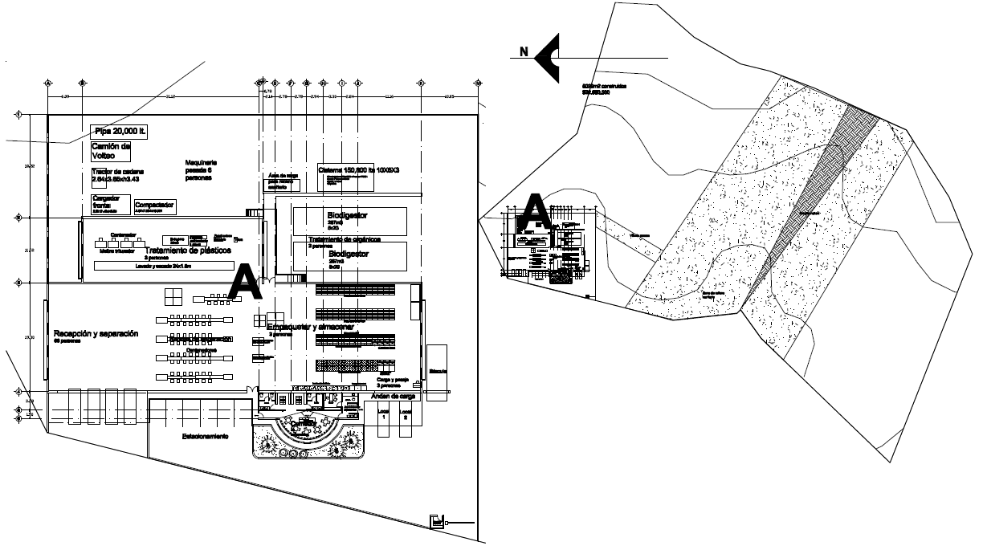
FIGURA 4. Planta de Tratamiento RSU y relleno sanitario

El diseño de la planta de tratamiento de Residuos Sólidos se muestra en la figura 5, la distribución consta de 3 secciones: B, C, D; en la sección B (Zona de recepción y separación) se coloca una báscula especializada para pesar las toneladas que se reciben diariamente, así como también el material a comercializar. El andén de carga está dispuesto para la recepción de residuos así como también para la carga y descarga, integrado por tolvas receptoras de residuos.
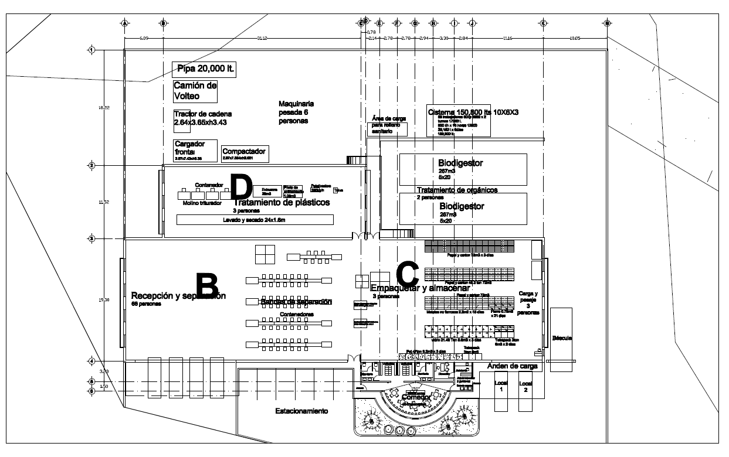
FIGURA 5. Planta de Tratamiento de RSU

Etapa IV. Evaluación económica del proyecto. La inversión total se estimó en un monto de $4 650 771.00 USD discriminados. Los ingresos del proyecto se obtendrían a partir de la venta del material separado y debidamente tratado, a continuación en la tabla II se muestran los precios por kilogramo de cada material recuperado.
Recuperar papel, plásticos diversos, PET, vidrio, metales ferrosos, no ferrosos y tetrapack, ocasiona la disyuntiva de una nueva industria alternativa. El costo beneficio no fue calculado; sin embargo, fue generado el estudio con un flujo constante de beneficio económico, ya que los retornos de la inversión fueron positivos. El costo-beneficio no requiere de un subsidio del gobierno, porque la inversión es rentable y recuperable en menos de 3 años. El costo-beneficio y la inversión nos indican que la TIR a nivel regional es altamente factible y sugiere una inversión en compañía de otros estados o municipios.

TABLA II. Recuperación anual de capital
Tipo de residuo | Costo($USD)/Kg | Toneladas recuperadas /día | Recuperación por día ($USD) | Recuperación anual ($USD)
Papel y cartón | 0.4 | 45.3 | 1 294 | 472 414.29
Otros plásticos | 2 | 44.2 | 6 314 | 2 304 714.29
PET | 9 | 3 | 1 929 | 703 928.57
Aceros o metales diversos | 0.3 | 5.88 | 126 | 45 990.00
Metales no ferrosos | 6.21 | 20 | 8 871 | 3 238 071.43
Vidrio | 0.1 | 21.46 | 153 | 55 949.29
Tetra pack | 2.8 | 3.77 | 754 | 275 210.00
TOTAL | --- | 143.61 | --- | 7 096 277.86

*El precio de los materiales recuperables se manejan en pesos mexicanos para que no exista discrepancia en las toneladas recuperadas por año. Al final se convierten a dólares (USD).

CONCLUSIONES
- Con respecto a la caracterización física de los RSU, se determinó por el método del cuarteo que la biomasa representó el mayor porcentaje de la composición física de los RSU con 48.74 %; 10.9 % plásticos, 17.01 % materiales no recuperables, 8.88 % materiales recuperables, 13.88 % celulosa sanitaria y 0.59 % residuos peligrosos. Se concluye que la materia orgánica es el principal material que genera la ciudad de Tepic, representando un problema de contaminación alto debido a su descomposición, ya que no se cuenta con una planta de separación, reciclaje y tratamiento de los RSU en el actual tiradero “El Iztete”.
- Para el diseño ingenieril, la caracterización física permitió calcular el área requerida para la vida útil del relleno sanitario, que fue de 10 ±5 años.
- La inversión requerida para el diseño arquitectónico propuesto fue de $4 650 771.00 USD, los ingresos totales de $7 096 277.86 USD con un incremento anual del 1 %, los egresos totales de $211 670.29 USD, calculados con los salarios, costos de mantenimiento y una inflación del 4.5 % anual, lo que permitió generar el flujo de caja.
- La caracterización física de los RSU, la propuesta del diseño ingenieril y el análisis de estudio de prefactibilidad económica, permitieron concluir que el planteamiento de un nuevo relleno sanitario es altamente rentable y viable; además, se cumple con la normatividad vigente, permitiendo al municipio de Tepic contrarrestar a mediano plazo los problemas ambientales de su comunidad.

Bibliografía
Bernard, J. (1999). Ciencias Ambientales y Desarrollo Sostenible. México: Pearson.
Ibarra Rodríguez, D., y Rentería Cataño, O. M. (2012). Estudio de prefactibilidad de un relleno sanitario en la ciudad de Tepic. Tepic: Tesis de Licenciatura. UAN.

Jaramillo, J. (2002). Guía para el diseño, construcción y operación de rellenos sanitarios manuales. Colombia: Centro Panamericano de Ingeniería Sanitaria y Ciencias del Ambiente (ops/cepis).
Sandoval Alvarado, L. (2011). Guía de diseño, construcción, operación, mantenimiento y cierre de relleno sanitario. San Isidro, Lima, Perú: Red de instituciones especializadas en capacitación para la gestión integral de residuos sólidos.
SEMARNAT (1985). Normas Mexicanas en materia de contaminación del suelo. México: Diario Oficial de la Federación.
Instituto Nacional de Estadística y Geografía (INEGI). Consultado 20-05-2012 en http://www. inegi.org.mx/geo/contenidos/geodesia/default.aspx

